Documento analítico
- Definición de métricas y KPIs
- Estadística descriptiva
- Estadística inferencial
- Análisis de tendencias y comportamiento
- Modelos predictivos y estimaciones
- Validación, hipótesis e intervalos de confianza

La hipótesis de negocio parte de la existencia de una necesidad de comunicación privada y segura en un entorno donde personas y organizaciones intercambian información sensible a través de plataformas digitales. La propuesta consiste en desarrollar una aplicación de mensajería cuyo principal elemento diferenciador sea la protección de las conversaciones mediante cifrado, ofreciendo una alternativa centrada en la privacidad sin convertir la seguridad en una barrera para el uso cotidiano. El proyecto se plantea inicialmente mediante un MVP estimado en tres meses, cuyo propósito será comprobar si existe una demanda real por este tipo de solución y si los usuarios están dispuestos no solo a probarla, sino también a incorporarla de manera habitual a sus comunicaciones. La hipótesis central sostiene que, si la aplicación ofrece una experiencia suficientemente simple, confiable y segura, será capaz de atraer usuarios, generar adopción y establecer un comportamiento recurrente de comunicación. El objetivo de esta primera etapa no es demostrar únicamente que la tecnología funciona, sino comprobar que existe una oportunidad de negocio alrededor de ella. Si el MVP demuestra una respuesta favorable del mercado, se plantea avanzar hacia un MMP durante una segunda etapa de desarrollo, en la cual, además de ampliar y perfeccionar el producto, se estudiará la viabilidad de implementar un modelo de monetización basado en un cobro mínimo por mensaje. Este mecanismo permitiría explorar si los usuarios perciben suficiente valor en la privacidad y seguridad ofrecidas como para aceptar un costo reducido asociado al uso del servicio, manteniendo como premisa que el precio no debe convertirse en una barrera significativa para la adopción. De esta forma, el MVP permitirá validar inicialmente la propuesta y reducir la incertidumbre sobre su aceptación, mientras que el MMP permitirá profundizar en su evolución, escalabilidad y potencial de generación de ingresos. La hipótesis de inversión es que una solución de mensajería enfocada en privacidad puede transformar una necesidad existente en una oportunidad empresarial escalable, siempre que consiga combinar seguridad, facilidad de uso, adopción sostenida y un modelo económico capaz de generar valor tanto para los usuarios como para el negocio.

Planificacion General
Mes 1 — Diseño y desarrollo
  - Definición del problema y alcance del MVP.
  - Diseño funcional y UX/UI.
  - Arquitectura tecnológica.
  - Desarrollo de funcionalidades esenciales.
  - Documentación técnica inicial.
Mes 2 — Validación e iteración
  - Testing funcional y técnico.
  - Pruebas con usuarios.
  - Encuestas y recopilación de feedback.
  - Identificación de errores y problemas de usabilidad.
  - Iteraciones y redefinición de funcionalidades.
  - Nuevas pruebas sobre las versiones modificadas.
Mes 3 — Ajuste y evaluación
  - Corrección y estabilización.
  - Ajustes finales.
  - Análisis de resultados obtenidos.
  - Evaluación de métricas del MVP.
  - Comparación entre objetivos iniciales y resultados.
  - Conclusiones y documentación final.
OKR

OKR 1 — Demostrar adquisición y adopción del MVP
Objetivo: Demostrar que el MVP consigue atraer usuarios y convertir una parte de ellos en usuarios activos.
KR1 — Usuarios adquiridos: Alcanzar la meta definida de nuevos usuarios registrados al finalizar el mes.
KR2 — Tasa de activación: Alcanzar la tasa de activación objetivo, demostrando que los usuarios registrados comienzan efectivamente a utilizar la aplicación.
KR3 — DAU/MAU: Alcanzar una relación DAU/MAU objetivo que demuestre frecuencia y recurrencia de uso.

OKR 2 — Demostrar retención y uso sostenible
Objetivo: Determinar si los usuarios que adoptan el MVP permanecen activos y utilizan recurrentemente su función principal.
KR1 — Retención D7: Alcanzar una retención D7 objetivo, demostrando continuidad de uso después de la adquisición.
KR2 — Churn: Mantener el abandono de usuarios por debajo del límite establecido durante el MVP.
KR3 — Mensajes por usuario activo: Alcanzar un volumen objetivo de mensajes enviados por usuario activo, demostrando interacción con la función principal.

OKR 3 — Convertir los resultados del MVP en evidencia para inversión
Objetivo: Utilizar los resultados de los seis KPI para determinar si existe evidencia suficiente de tracción y justificar la extensión del proyecto hacia un MMP.
KR1 — Evidencia de tracción: Consolidar los resultados de usuarios adquiridos, activación y DAU/MAU para demostrar crecimiento y adopción.
KR2 — Evidencia de sostenibilidad: Consolidar los resultados de retención D30, churn y mensajes por usuario para demostrar continuidad e interacción.
KR3 — Evaluación para inversión: Integrar los resultados de los seis KPI con análisis descriptivo, diagnóstico, predictivo, validación de hipótesis y evaluación económica para sustentar la decisión de avanzar hacia el MMP.

KPI
- Usuarios adquiridos
- Tasa de activación
- Retención D7
- Churn
- Mensajes enviados por usuario activo
- Usuarios que reciben al menos un mensaje
- Usuarios que envían y reciben mensajes

- Usuarios adquiridos
Mide cuántos usuarios nuevos consigue el MVP. Indica crecimiento, pero no demuestra por sí solo que exista adopción real.
Usuarios adquiridos = total de nuevos usuarios registrados
- Tasa de activación
Mide qué proporción de los usuarios registrados realmente comienza a utilizar el producto.
Tasa de activación (%) = usuarios activados / usuarios registrados × 100
- DAU/MAU — frecuencia de uso
Mide con qué frecuencia los usuarios utilizan la aplicación. Una relación mayor indica un uso más recurrente.
DAU/MAU (%) = usuarios activos diarios / usuarios activos mensuales × 100
- Retención D7
Mide qué porcentaje de una cohorte de usuarios continúa utilizando la aplicación 7 días después de su adquisición.
Retención D7 (%) = usuarios de la cohorte activos en D7 / usuarios iniciales de la cohorte × 100
- Churn
Mide qué proporción de los usuarios activos abandona la aplicación durante un período determinado.
Churn (%) = usuarios que abandonan / usuarios activos al inicio del período × 100
- Mensajes por usuario activo
Mide el nivel de interacción con la función principal de la aplicación: el intercambio de mensajes.
Mensajes por usuario = mensajes enviados / usuarios activos

Presentación: Trabajo de análisis de datos
El trabajo se estructurará en seis fuentes principales de información que permitirán comprender el comportamiento de los usuarios y la evolución del MVP.
- Datos de uso de la aplicación
Recolección y análisis del comportamiento de los usuarios dentro de la aplicación.
- Encuestas a usuarios
Recopilación de percepciones, necesidades y nivel de aceptación del producto.
- Comentarios y reseñas
Análisis de opiniones espontáneas, problemas identificados y percepción general del producto.
- Tests cerrados con usuarios
Evaluación controlada del producto antes de una adopción más amplia.
- Pruebas de usabilidad
Identificación de dificultades y oportunidades de mejora en la experiencia de uso.
- Entrevistas a usuarios
Obtención de información cualitativa sobre necesidades, motivaciones y razones de adopción o abandono.
Resultado esperado: integrar estas fuentes para construir una visión completa del comportamiento, aceptación y evolución del producto durante el MVP.
Tecnicas usadas:
- Regresión lineal
Predecir la evolución de variables cuantitativas como usuarios adquiridos, usuarios activos y mensajes enviados.
- Series temporales
Predecir la evolución de usuarios y actividad a lo largo de los meses del MVP y detectar tendencias de crecimiento o disminución.
- Media móvil
Suavizar las variaciones diarias o semanales para estimar la tendencia real de adquisición y uso de la aplicación.
- ARIMA
Generar previsiones de corto y mediano plazo sobre la evolución de usuarios activos, mensajes y actividad recurrente.
- Análisis de cohortes
Predecir el comportamiento futuro de grupos de usuarios según su fecha de incorporación y observar su evolución en el tiempo.
- Simulación de crecimiento
Proyectar distintos ritmos de crecimiento de usuarios y actividad para estimar posibles escenarios de evolución del proyecto.
Desglose de Metodos y Conceptos
- Regresión lineal
1.1 Modelo de crecimiento lineal
1.2 Mínimos cuadrados
1.2 Intervalos de predicción
- Series temporales
2.1 Estacionalidad
2.2 Autocorrelación
2.3 Forecasting
- Media móvil
3.1 Media móvil simple (SMA)
3.2 Media móvil de 30 días
3.3 Media móvil acumulada
- ARIMA
4.1 ARIMA
- Análisis de cohortes
5.1 Retención D7
5.2 Retención D30
5.3 Curvas de retención
- Simulación de crecimiento
6.1 Modelo de crecimiento lineal
6.2 Proyección de usuarios
6.3 Curvas de crecimiento acumulado

Analisis Descriptivo
Tasa de adopción de canales
De las 1,000 transacciones, 395 utilizaron WhatsApp, equivalente a una adopción exacta de 39,5%.
WhatsApp fue el canal más utilizado, seguido por las operaciones de receptor, Telegram, Gmail y SMS.
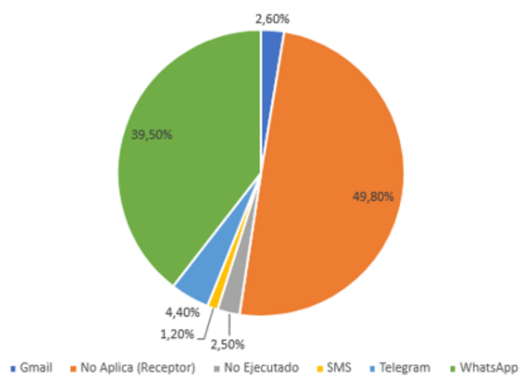
Distribución de carga de texto
La longitud promedio fue de 35.9 caracteres y la mediana de 36. El percentil 90 fue de 60 caracteres, por lo que la mayoría de los usuarios se mantiene por debajo del límite crítico de 66.
- 11.5% de los mensajes tuvo 60 caracteres o más
- Ningún registro superó los 66 caracteres
- El valor máximo observado fue exactamente 66 caracteres
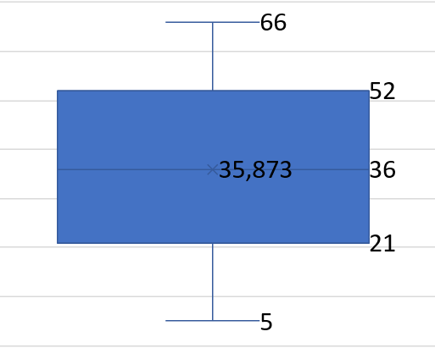

Embudo de errores
La tasa global de operaciones fallidas fue de 6.6%, con 66 fallos de 1,000 transacciones.
El Pareto de errores muestra que los tres motivos prioritarios concentran el 78.8% de todos los fallos
- Key inválida con 30.3%
- Error de padding con 24.2%
- Texto excede límite con 24.2%
Esto sugiere priorizar primero la validación de claves, el manejo del padding y la validación preventiva de longitud antes de ejecutar el cifrado.

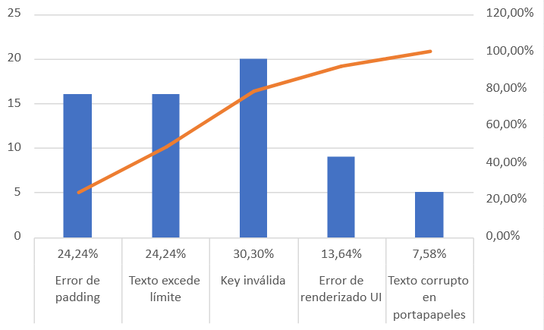
Análisis inferencial
Prueba t entre Android 11 y Android 14
Se aplicó una prueba t de Welch para comparar los tiempos promedio.
- Android 11 tuvo un promedio de 19.33 ms
- Android 14 tuvo un promedio de 20.81 ms
- Diferencia estimada de 1.48 ms
- Estadístico t de -2.68
- Valor p de 0.0081
Con un nivel de significancia de 5%, la diferencia es estadísticamente significativa. En estos datos, Android 14 presenta un tiempo promedio de procesamiento ligeramente mayor que Android 11.
Esto no implica necesariamente que la versión de Android sea la única causa, pero sí indica una diferencia detectable entre ambos grupos.

Prueba chi-cuadrado de independencia

Las categorías operativas Desencriptar y Encriptar en Rol_Mecanica se utilizaron para contrastarse con Resultado_Operacion.

Las tasas de fallo fueron
- Desencriptar con 4,1%
- Encriptar con 2,5%
El resultado de la prueba fue
- Chi-cuadrado de 4,2217
- 1 grado de libertad
- Valor p de 0.0399

A un nivel convencional de significancia de 5% (alpha = 0.05), se rechaza la independencia estadística (dado que el valor p de 0.0399 es menor a 0.05).
Esto indica que existe una asociación real y estadísticamente significativa entre el tipo de Rol_Mecanica (Desencriptar vs Encriptar) y el comportamiento de la carga operativa.
Se observa una mayor fricción o demora en las operaciones asociadas a Desencriptar, respaldado por la distribución de los tiempos analizados.

Regresión lineal
Se modeló Tiempo_Procesamiento_MS en función de Longitud_Texto_Original.
El modelo estimado es
Tiempo=14.837+0.156×Longitud
Resultados principales
- Cada carácter adicional se asocia con aproximadamente 0.156 ms más de procesamiento
- El coeficiente de longitud es estadísticamente significativo con p < 0.001
- El intervalo de confianza de la pendiente al 95% va de 0.142 a 0.169 ms por carácter
- El modelo explica 34.1% de la variabilidad del tiempo de ejecución
La relación es positiva y clara. Por ejemplo, aumentar el texto en 30 caracteres se asociaría, en promedio, con unos 4.7 ms adicionales de procesamiento.
Consideración metodológica
La regresión es útil para cuantificar el impacto de la longitud, pero el valor de R2=0.341 indica que también existen otros factores relevantes, posiblemente la versión de Android, el rol de la mecánica y la presencia de errores.

Conclusiones para el siguiente sprint
Prioridad técnica
Atacar en este orden
- Validación temprana de claves inválidas
- Bloqueo preventivo de textos fuera del límite permitido
- Reduccion de iteraciones preventivos por ataques de fuerza bruta.

